法人実務を学び、信頼される組織を目指そう
ＮＰＯ組織基盤強化セミナー

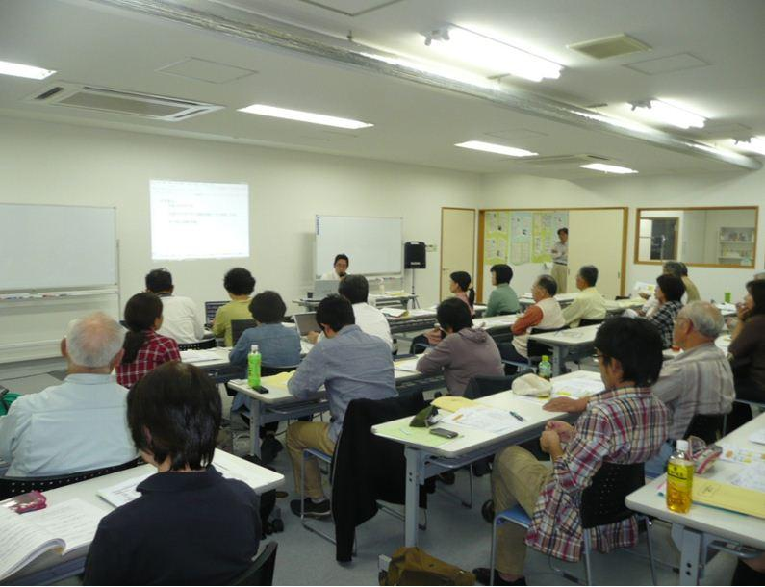

茨城県内でもNPO法人数は７３２団体に増えました（2014年5月末現在）。これからはNPOも 市民から選ばれる時代。NPO法人会計基準、法務、税務、労務など法人として行うべき実務を学び、 組織の信頼性を高めることで、多くの市民が参加し、他の組織と連携するような市民活動組織を目指し ませんか。NPO支援に関心のある税理士や公認会計士とも出会えるチャンスです。

地 域 | 日 時 | 会 場 （地図は裏面参照） | 連携組織 | 協力形態
鹿行 | ９月２４日（水） | 鹿嶋市まちづくり市民センター  3階 研修室301 | 鹿嶋市 | 後援
県北 | １０月１７日（金） | 県北生涯学習センター  3階 小講座室3 | NPO法人 ひたちNPOセンター・with you | 共催
県西 | １１月１８日（火） | しもだて地域交流センター アルテリオ  2階 会議室 | 筑西市 | 共催
県央 | １１月２５日（火） | 水戸市 本庁舎南側臨時庁舎  3階 中会議室 | 水戸市 | 共催
県南 | １２月１０日（水） | つくば市民大学 | ウニベルシタスつくば | 共催
資料代
500円／人
時 間
全会場 午後1時半～4時半（受付開始：午後1時）

講 師
認定NPO法人茨城NPOセンター・コモンズ関係者
対 象
NPO法人や自治体の協働推進担当者、市民活動センター職員、NPO法人支援に関心のある会計専門家など

定 員
各会場30人
主 催
認定NPO法人茨城NPOセンター・コモンズ、茨城県、大好き いばらき 県民会議

認定ＮＰＯ法人 茨城ＮＰＯセンター・コモンズ 担当：大野
〒303-0005 茨城県常総市水海道森下町4346の3番地 杉田ビル2階
☎：029-300-4321 FAX：029-300-4320
eメール：info@npocommons.org ウェブサイト：www.npocommons.org
お申込み・お問い合わせ
申込締切：各会場開催2日前まで

参加会場 | 団体名 |  | 参加者名
鹿行 ・ 県北 ・ 県西県央 ・ 県南
住所 |  | ☎ | ｅメール
特に学びたいこと
- 一団体複数名のご参加も歓迎です！余白にお書きください
- ご記入いただいた個人情報は、本事業の運営及び関連するご連絡のみに使用致します
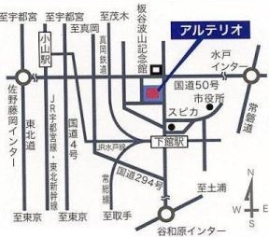
県西会場
しもだて地域交流センター アルテリオ 2階会議室（筑西市丙３７２）
- 下館駅下車徒歩10分
- お車の場合、地下駐車場をご利用ください。満車の場合は、市役所駐車場をご利用してください
県北会場
県北生学習センター 3階 小講座室3
（日立市十王町友部2581）
- センターの無料駐車場がございます
県央会場
水戸市 本庁舎南側臨時庁舎 3階 中会議室
（水戸市中央1丁目4‎）
- 水戸駅下車徒歩10分強
- お車の場合、本庁舎駐車場をご利用ください
鹿行会場
鹿嶋市まちづくり市民センター 3階 研修室301
（鹿嶋市宮中4631-1）
- センターの無料駐車場がございます

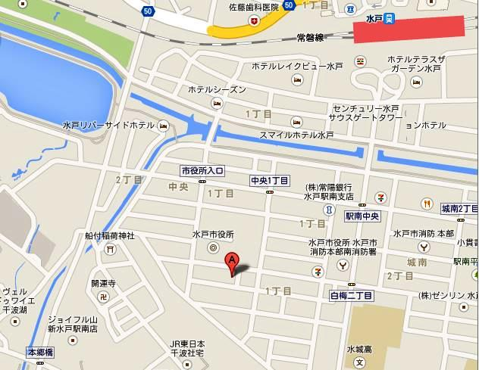
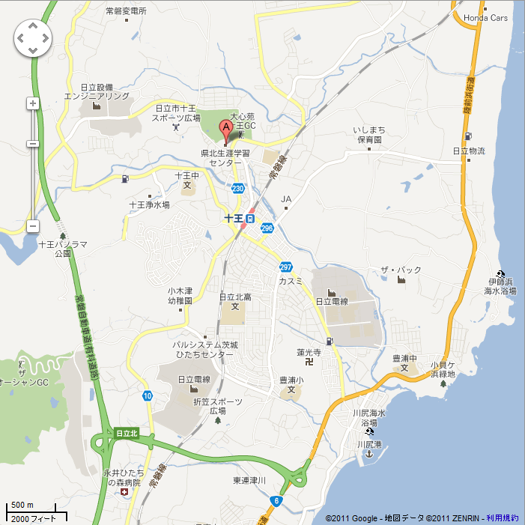
県南会場
つくば市民大学（つくば市東新井15-2）
- ビルに駐車できませんので、お車でお越しの方は、付近の有料駐車場をご利用ください。

